

学士学位论文

分子亚结构对气味混合物感知复杂度影响的探究

作者姓名： 邢若雨
指导教师： 周雯 研究员
中国科学院心理研究所
学位类别： 理学学士
专 业： 心理学
学院（系）： 中国科学院大学本科部

2026年 4 月

Research on the Influence of Molecular Substructures on the Perceptual Complexity of Odor Mixtures

A thesis submitted to
University of Chinese Academy of Sciences
in partial fulfillment of the requirement
for the degree of
Bachelor of Science
in Psychology
By
Xing Ruoyu
Supervisor: Zhou Wen

Undergraduate Department of Chinese Academy of Sciences
Apirl 2026

中国科学院大学
学位论文原创性声明

本人郑重声明：所呈交的学位论文是本人在导师的指导下独立进行研究工作所取得的成果。承诺除文中已经注明引用的内容外，本论文不包含任何其他个人或集体享有著作权的研究成果，未在以往任何学位申请中全部或部分提交。对本论文所涉及的研究工作做出贡献的其他个人或集体，均已在文中以明确方式标明或致谢。本人完全意识到本声明的法律结果由本人承担。

作者签名：
日 期：

中国科学院大学
学位论文使用授权声明

本人完全了解并同意遵守中国科学院大学有关收集、保存和使用学位论文的规定，即中国科学院大学有权按照学术研究公开原则和保护知识产权的原则， 保留并向国家指定或中国科学院指定机构送交学位论文的电子版和印刷版文件，且电子版与印刷版内容应完全相同，允许该论文被检索、查阅和借阅，公布本学位论文的全部或部分内容，可以采用扫描、影印、缩印等复制手段以及其他法律许可的方式保存、汇编本学位论文。
涉密及延迟公开的学位论文在解密或延迟期后适用本声明。

作者签名： 导师签名：
日 期： 日 期：

摘 要
嗅觉是人类感知外部世界的重要途径，日常生活中接触的气味大多是由数十乃至上百种分子构成的复杂混合物。个体无需精确识别混合物中的单一成分，便能对其形成“简单”或“复杂”的整体印象，这种主观感受被称为感知复杂度。本研究旨在探究气味混合物的感知复杂度如何受其客观属性——成分数量与分子亚结构特征——的影响，以期为嗅觉信息加工的理论争议提供行为学证据。

本研究包含两个递进的实验部分。研究一旨在验证成分数量对感知复杂度的影响。采用改进的排序范式，要求参与者对包含2至6种气味成分的混合物进行复杂度排序。结果显示，当成分数量从2种增至4种时，参与者的主观复杂度评分显著提升；然而，当成分数量继续增加至5种或6种时，复杂度感知趋于饱和，不再发生显著变化。这一发现表明成分数量对复杂度感知的影响存在上限，并暗示在成分数量达到一定水平后，成分的化学结构特征可能成为主导因素。

基于此，研究二在控制成分数量均为4种的前提下，计算混合物的化学结构复杂度，并采用排序与多维度评分两种任务范式，进而系统性考察化学亚结构对感知复杂度的影响。结果表明，尽管不同混合物的化学结构复杂度在计算层面存在差异，但参与者对其主观复杂度的评分并无显著区分。进一步的回归分析揭示，主观复杂度评分主要受感知强度、愉悦度及熟悉度等心理物理维度的共同驱动（R² = 0.87），而化学结构复杂度的独立贡献未达到显著水平。

本研究验证了成分数量对气味混合物感知复杂度的有限促进作用，但并未发现分子亚结构特征对感知复杂度的直接独立影响。研究结果提示，人类嗅觉系统对混合物复杂度的表征可能并非分子结构特征的简单线性映射，而是多种感知维度在高阶认知层面整合的产物。此外，本研究的实验范式为后续探索嗅觉感知的宏观规律提供了方法学参考。

关键词：嗅觉感知，气味混合物，感知复杂度，分子亚结构，结构复杂度

Abstract
Olfaction is a crucial pathway through which humans perceive the external world. Most odors encountered in daily life are complex mixtures composed of dozens or even hundreds of molecules. Without needing to precisely identify each individual component, individuals can form an overall impression of a mixture as “simple” or “complex”—a subjective experience referred to as perceived complexity. The present study aims to investigate how the perceived complexity of odor mixtures is influenced by their objective properties, namely the number of components and molecular substructure features, thereby providing behavioral evidence for theoretical debates on olfactory information processing.

This study consists of two progressive experiments. Study 1 sought to verify the effect of component number on perceived complexity. Using a modified ranking paradigm, participants were asked to rank mixtures containing 2 to 6 odor components in terms of complexity. Results showed that when the number of components increased from 2 to 4, participants’ subjective complexity ratings significantly increased. However, as the component number further increased to 5 or 6, perceived complexity reached a plateau and no longer changed significantly. This finding suggests an upper limit to the effect of component number on perceived complexity and implies that once the number of components reaches a certain level, the chemical structural features of the components may become the dominant factor.

Based on this, Study 2 kept the number of components constant at 4, calculated the chemical structural complexity of the mixtures, and systematically examined the influence of chemical substructures on perceived complexity using two task paradigms: ranking and multidimensional rating. The results revealed that although the calculated chemical structural complexity varied across different mixtures, participants’ subjective complexity ratings did not significantly differentiate between them. Further regression analysis indicated that subjective complexity ratings were primarily driven by psychophysical dimensions such as perceived intensity, pleasantness, and familiarity $R²=0.87$, whereas the independent contribution of chemical structural complexity did not reach statistical significance.

This study confirms the limited facilitatory effect of component number on the perceived complexity of odor mixtures but finds no direct independent effect of molecular substructure features on perceived complexity. These findings suggest that the human olfactory system’s representation of mixture complexity may not be a simple linear mapping of molecular structural features, but rather an integrative product of multiple perceptual dimensions at a higher cognitive level. Furthermore, the experimental paradigms employed in this study provide methodological references for future research exploring the macro-level regularities of olfactory perception.

Key Words: Olfactory perception,Odor mixtures,Perceived complexity,Molecular substructure,Sturctural complexity

目 录

第1章 绪论 1
1.1 研究背景 1
1.2 研究目的与意义 1
1.3 文献综述 1
1.3.1 气味混合物感知的两种理论 1
1.3.2 人类存在对气味混合物复杂度的有限感知 2
1.3.3 化学亚结构与气味感知的关系 3
1.4 问题提出与研究框架 3
第2章 研究一：成分数量对感知复杂度的影响 5
2.1 研究方法 5
2.1.1 参与者 5
2.1.2 嗅觉刺激 5
2.1.3 实验任务 6
2.2 实验结果 6
2.2.1 实验一：对n-1，n，n+1气味混合物的排序 6
2.2.2 实验二：对n-2，n，n+2气味混合物的排序 8
2.3 讨论 9
第3章 研究二：化学亚结构对感知复杂度的影响 10
3.1 气味材料与复杂度计算 10
3.1.1 基于RDKit指纹的平均法 10
3.1.2 基于Dragon描述符的向量余弦法 12
3.1.3 两种算法的结果比较 13
3.2 实验三：分组排序任务 14
3.2.1 混合物分组 14
3.2.2 实验任务 14
3.2.3 感知复杂度比较结果 14
3.2.4 讨论 15
3.3 实验四：多维度评分 15
3.3.1 研究方法 15
3.3.2 多维度评分结果 16
3.3.3 讨论 19
第4章 综合分析与讨论 21
4.1 感知维度之间的相关性分析 21
4.1.1 整体相关性 21
4.1.2 单个混合气味的维度间相关性 21
4.2 混合气味化学结构复杂度与各维度评分的关系 23
4.3 回归分析 24
4.3.1 多层回归模型的构建 24
4.3.2 小结 25
4.4 混合物感知相似度分析 26
4.4.1 分析目的 26
4.4.2 数据采集与处理 26
4.4.3 描述性统计与整体特征 27
4.4.4 感知相似度与研究变量的关联 28
4.4.5 讨论 28
4.5 总讨论 29
4.5.1 化学相似性与感知相似性的非线性关系 29
4.5.2 语义标签的剥离 30
4.5.3 测量工具的分辨率 30
4.5.4 嗅觉系统信息处理的独特性 30
第5章 总结与展望 32
5.1 工作总结 32
5.1.1 范式改良 32
5.1.2 成分数量的有限效应 32
5.1.3 复杂度感知的潜在驱动因素 32
5.2 不足与改进方向 32
5.2.1 化学结构指标的局限性 32
5.2.2 实验材料与设计的限制 32
5.2.3 样本量与测量精度 33
5.3 未来研究方向 33
参考文献 34
附录 研究一和研究二使用的气味分子 37
致 谢 38

图目录

图 2-1 气味混合物的构成方式 5
图 2-2 各难度水平下的参与者得分分布 7
图 2-3 实验二的参与者得分分布 8
图 3-1 两种指纹计算的分子化学结构相似性 11
图 3-2 Dragon描述符向量计算的分子化学结构相似性 13
图 3-3 实验三中参与者气味排序结果分布 15
图 3-4 各气味在熟悉性、愉悦性、强度和复杂度上的评分箱线图 17
图 4-1 气味各评分维度之间相关系数热力图 22
图 4-2 9种气味混合物化学结构相似度矩阵（右）及聚类分析结果（左） 27

表目录

表 2-1 实验一弗里德曼秩检验结果 7
表 2-2 实验一事后检验结果 7
表 2-3 实验二的弗里德曼秩检验结果 8
表 2-4 实验二的事后检验结果 8
表 2-5 试次之间的方差分析结果 9
表 3-1 气味混合物构成及平均法计算的化学结构复杂度 11
表 3-2 三种算法分别得到的混合物结构复杂度 13
表 3-3 各混合气味组内排序弗里德曼秩检验结果 14
表 3-4 实验四提供的两个样例气味 16
表 3-5 各维度气味评分描述性统计（M ± SD） 16
表 3-6 愉悦性维度显著差异的气味对（Tukey-Kramer 校正） 18
表 3-7 强度维度显著差异的气味对（Tukey-Kramer 校正） 19
表 4-1 四个评分维度的 Spearman 相关系数矩阵 21
表 4-2 各气味内部维度间相关系数 21
表 4-3 各感知评分维度与化学结构复杂度之间的相关系数 23
表 4-4 预测感知复杂度的回归模型比较 24
表 4-5 九种气味混合物两两感知相似度矩阵（%） 26

绪论

研究背景
嗅觉是人类最古老的感觉系统之一，它在觅食、危险规避、社会交往等方面发挥着不可替代的作用[1][2]。我们日常生活中接触到的绝大多数气味，如花香、食物香气、体味等，都是由几十甚至上百种气味分子构成的复杂混合物。大部分人能够轻易地区分不同来源的气味[3]，特定职业如咖啡师、调香师经过系统性训练还能更加精细地辨别指定风味的区别。然而，实验室条件下却发现人类从混合物中准确识别出某一种特定成分异常困难[4]。有趣的是，即便无法说出具体成分，人们仍然会对不同气味混合物产生“简单”或“复杂”的直觉印象。这种对气味混合物整体信息量的知觉感受被称为感知复杂度，目前对于这一领域的研究并不充分：人类是否存在稳定性的气味混合物复杂度感知？如果存在，它是否取决于混合物中成分的数量，还是与这些成分自身的化学结构特征有关？

研究目的与意义
在人类演化的进程中，嗅觉常被视作一种相对退化的感官系统，然而近年来的研究表明其精细程度远超先前想象[5]。对上述问题的探究，不仅有助于深化我们对人类嗅觉系统如何处理复杂化学信息的理解，还能为长久以来关于气味混合物表征机制的理论争论——即分析性加工与配置性加工之争——提供关键的实证支持。厘清成分数量与化学结构在复杂度感知中的相对权重，对于构建更加完善的嗅觉感知模型具有重要的理论意义。

文献综述

气味混合物感知的两种理论
关于大脑如何处理气味混合物的信息，长期以来存在两种经典的理论观点：分析性加工与配置性加工。
分析性加工假设大脑对混合物的感知是对各单一成分表征的线性整合。例如，当闻到由A和B两种气味分子组成的混合物时，个体的感知相当于A和B各自气味的简单叠加，并且能够从中分离和识别出A或B。这种模式依赖于嗅觉系统对单个成分信息的保留和提取。
配置性加工则认为，大脑会将混合物当作一个全新的、不可分割的“气味物体”来编码，产生一种与任何单一成分都不同的整体感知，同时丢弃关于成分身份的信息。例如，A和B混合后产生的感知C，与A和B均无直接相似之处，个体无法从中再辨认出A或B。在动物学习研究中，配置性加工的概念已被用于解释大鼠解决横向模式问题时的行为策略，即动物将刺激的特定组合而非单个元素作为线索来引导行为[6]。在人类嗅觉领域，Jinks和Laing发现，即使气味成分的显著特征在混合物中得以保留，参与者仍然无法成功识别该成分，据此提出了类比于面部和物体识别的“配置性假说”来解释混合物的感知机制[7]。
大量证据表明，这两种加工模式并非互相排斥，而是可能同时存在，其相对权重取决于混合物的特性[8, 9]。Wiltrout等人的研究发现，即使在二元混合物层面，成分的结构或感知相似性也能够预测混合物的配置性属性，表明两种加工模式在最简单的混合物中亦可并存[10]。其中，成分数量被认为是影响加工模式转换的关键因素之一。动物电生理研究发现，嗅球输出神经元对混合物的反应模式取决于成分输入活动模式的重叠程度：重叠程度越高，混合物表征越趋向于整体性加工，而非单一成分反应的简单叠加[11]。这一发现表明，大脑倾向于随着混合物复杂度的增加从分析性加工转向配置性加工。

人类存在对气味混合物复杂度的有限感知
过往研究显示，人类从气味混合物中识别单一成分的能力非常有限，通常最多仅能从由3至4种成分构成的混合物中直接识别出单一气味[12]。无论是简化的实验设计[13]、调香经验或对普通参与者的训练[14]，还是气味本身的类型差异[15]，均未显著提升该识别能力。此外，由于参与者在描述气味时所用词汇数量并未随混合物成分增加而增多，先前的研究者据此推测人类无法有效感知混合气味的复杂度[16]。
然而，识别能力的上限并不等同于感知能力的上限。要求参与者精确报告成分名称是一项高认知负荷的任务，可能掩盖了其对整体复杂度信息的敏感性。Laska和Hudson使用含12种或6种成分的气味混合物，逐步减少其中若干成分，要求参与者判断原气味与成分删减后气味是否存在感知差异[17]。结果显示，省略混合物中一半或更多成分，会导致不同配对样本间的评价差异显著增强。Weiss等人的研究则发现，随着成分数量的增加，没有任何共同成分的气味混合物彼此间的相似度也会逐渐提高，并在约30个成分的量级上达到阈值；就好像不同波长的光混合在一起被感知为白光一样，这一现象被命名为“气味嗅白”[18]。这些研究支持了人类具有一定在复杂气味中辨别细微变化的能力。然而，现有的文献中还未曾明确将气味混合物的复杂度提出为一个独立于效价和强度之外的感知维度，并探讨其是否能够解释上述实验中个体的感知差异。
在笔者所在实验室2019年的研究中，采用更灵敏的实验方法，发现参与者能够对包含2至7种成分的气味混合物进行复杂度排序，并且能从含有7种成分的混合物中提取出气味单成分的信息[19]。这一结果提示，人类实际上具备感知气味复杂度的能力。先前关于人类仅能识别最多4种成分的结论[12]，可能受限于实验任务本身的难度。因此，本研究将在该实验方法的基础上进行改进，以更直接地检验人类的嗅觉感知能力。

1.3.3 化学亚结构与气味感知的关系
嗅觉感知的起点是气味分子与鼻腔内嗅觉受体的相互作用[20]。气味分子的化学结构，即包括碳链长度、官能团类型、分支情况等在内的一系列亚结构特征，决定了它能够激活哪些受体以及激活的强度组合。因此，分子的化学信息学特征在很大程度上决定了其引发的感知属性[21]。
在单气味层面，Keller等人通过大规模计算模型证明，可以从分子的理化特征预测其气味描述符[22]。Kermen等人发现，化学结构更复杂的气味分子，其激活的嗅觉受体种类更多，参与者用于描述它的词汇数量也更多，且在愉悦度上评分更低[23]。在混合物层面，Hamakawa等人的研究提示，组成二元混合物的单成分化学复杂性可能影响人类在感知的过程中采取分析型还是配置型的信息处理模式[24]。这些研究共同指向一个可能性：气味混合物中成分的化学亚结构特征，特别是成分间的化学相似性，可能是影响主观复杂度感知的重要因素。
具体而言，结构差异大的成分可能激活更多不同的受体群，产生更丰富的感知信息，从而被体验为更复杂；而结构相似的成分则因受体激活重叠度高，感知信息相对单一，可能被体验为较简单。回顾Weiss等人关于“气味嗅白”现象的阐述[18]，不妨假设当混合物成分数量较少时，数量本身可能是决定复杂度的主导因素；但当数量达到一定水平后，数量效应趋于饱和，此时成分的感知品质，换而言之，它们化学结构的相似或相异程度，可能开始发挥主导作用。这一想法将主观复杂度与混合物的化学信息学特征直接关联，是本研究的核心假设。

问题提出与研究框架
基于上述理论与实证背景，本研究旨在系统探究分子亚结构对气味混合物主观复杂度感知的影响，具体包括两个相互关联的研究：

研究一的目的是验证并明确成分数量对感知复杂度的影响。通过要求参与者在一个试次内对三个气味混合物进行简单至复杂的比较和排序，从而得到气味混合物的感知复杂度。相比于之前的实验范式，例如让参与者指认混合物中所有成分，这一方案具有经济易行的优势，能够节约参与者的认知资源，排除实验任务难度本身带来的干扰。通过改变排序中三个气味混合物的组成成分数量，可以大致确定成分数量对复杂度感知的影响边界。

研究二的目的是在研究一的基础上，控制成分数量相等，直接操纵成分之间的化学结构相似性，从而获得整体化学结构从简单到复杂的不同组合，检验其对复杂度感知的影响。其中化学结构相似度的计算采取了两种方式，分别是平均法和向量余弦法。除了沿用研究一中排序任务的实验方法，研究二也补充了参与者对于所有混合物感知复杂度、愉悦性、强度、熟悉性的评分，以验证参与者复杂度感知判断的稳定性，并分析复杂度与其他主流感知维度的相关关系。

研究一：成分数量对感知复杂度的影响

研究方法

参与者
通过网络社交媒体从中国科学院大学招募24名健康非吸烟者（女性12名，平均年龄±SD = 21.62±2.25）。所有的参与者在测试时均嗅觉功能正常，没有鼻腔过敏或上呼吸道感染。参与者在完成实验后会获得报酬。所有参与者在参加实验一至少14天后被邀请参加实验二。

嗅觉刺激
嗅觉刺激由一系列气味混合物组成，每种混合物含有以下7种单一气味中的2至6种：苯乙酮、2-壬醇、5-甲基糠醛、2-辛酮、乙基吡嗪、丁香酚和甲酸异戊酯。这些化合物分别溶解在丙二醇中，并根据主观强度进行匹配（具体参见附录）。混合物用毡尖笔呈现，每支笔含有3毫升液体。对于n组分混合物，每种组分以3/n ml的体积包含在相应的“气味笔”中。我们总共制备了60种不重复的不同气味混合物，分为12组，每组5种混合物，从2组分到6组分组合不等。在每一组中，n组分混合物包含了n-1组分混合物中存在的所有化合物（图2-1(A)）。
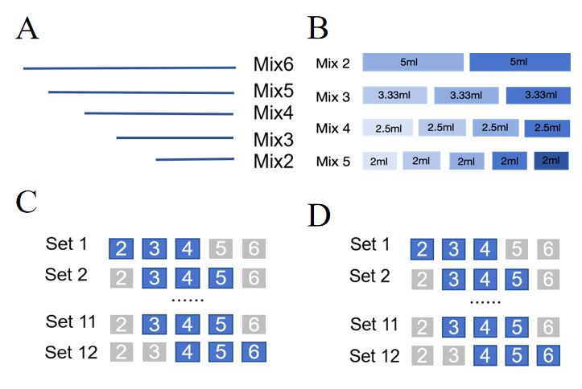
图 2-1 气味混合物的构成方式
Figure 2-1 The composition method of odor mixtures

注：(A) 嗅觉刺激由 12 组组成，每组包含 5 种气味混合物。在每组中，n 种成分的混合物包括 n-1 种成分混合物中的所有化合物。(B) X 毫升含有 n 种成分的混合物中，每种成分的含量为 X/n 毫升。(C) 在实验一中，参与者根据对气味复杂性的感知，对来自同一组的n-1、n、n+1（难度等级A中n=2，难度等级B中n=3，难度等级C中n=4）气味混合物进行排序。（D）在实验二中，参与者根据对气味复杂性的感知，对来自同一组的n-2、n、n+2（n=2）气味混合物进行排序。

实验任务
实验一：
气味复杂度排序任务由 12 个试次的试验组成。在每次试验中，参与者会看到来自同一组的三种气味笔，每种气味笔分别含有 n-1、n 或 n+1 种气味成分（图2-1 (C)）。这些试次被分为三个难度等级：(A) 含有2、3和4种成分的混合物；(B) 含有3、4和5种成分的混合物；(C) 含有4、5和6种成分的混合物。每个难度等级包括四个试次，每次试次涉及不同的混合物集合。要求参与者根据感知到的气味复杂程度对混合物进行排序。对于每个参与者，试次呈现的顺序是随机打乱的，试次之间有30秒的强制休息作为间隔。实验分两天进行，每天控制在30分钟左右以避免参与者产生过强的嗅觉适应。参与者需要在一周内完成实验。

实验二：
将每一组的气味笔改为n-2、n和n+2（即分别固定为n=2，n=4和n=6），其他流程和实验任务保持与实验一中一致。这些组合彼此之间不同，但实验一与实验二之间使用的部分混合物重叠。

实验结果

实验一：对n-1，n，n+1气味混合物的排序
对排序数据进行了Friedman秩和检验（表2-1），以评估成分数量较多的混合物是否被认为产生了更复杂的气味。初步结果表明，这种情况在A等级试验中成立，但在B等级或C等级试验中不成立。A等级试验的事后检验显示，三成分和四成分的混合物被认为明显比两成分混合物更复杂（图2-2和表2-2）。

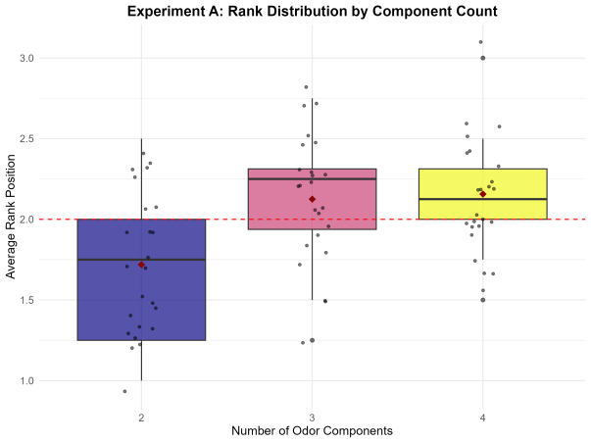
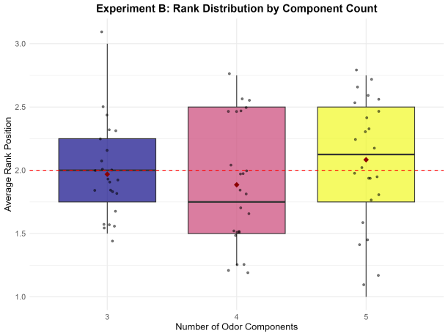
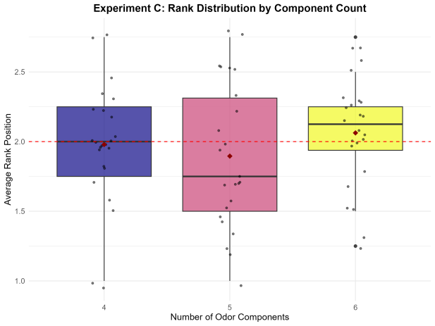
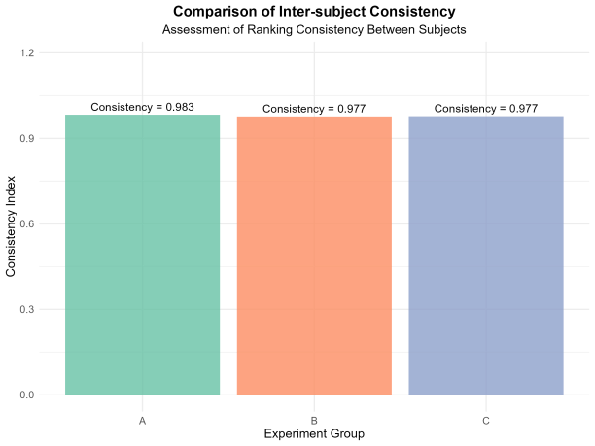
图 2-2 各难度水平下的参与者得分分布
Figure 2-2 The score distribution of participants at each difficulty level

注：（A–C）按成分数量划分的得分分布，分别对应难度等级（A）、难度等级（B）和难度等级（C）。为方便表示，将混合物得分根据参与者从简单到复杂的排序分别赋值为1、2、3。在每个箱线图中，中线表示均值，箱体的底边和顶边分别表示第 25 百分位数和第 75 百分位数。须延伸至 95% 置信区间，点表示单个参与者。（D）参与者之间的排序结果具有高度一致性。

表 2-1 实验一弗里德曼秩检验结果
Table 2-1 Friedman Rank Test Results of Experiment 1
Group | Chi_square | df | p_value
A | 7 | 2 | 0.030*
B | 2.517 | 2 | 0.284
C | 1.481 | 2 | 0.477

表 2-2 实验一事后检验结果
Table 2-2 Post-test results of Experiment 1
Group | Comparison | p_value | Significant
A | A_3 vs A_2 | 0.047 | *
A | A_4 vs A_2 | 0.009 | **
A | A_4 vs A_3 | 1
注：*标识代表p < 0.05, **标识代表 p < 0.01

实验二：对n-2，n，n+2气味混合物的排序
实验的初步结果表明，成分越多的混合物产生的气味更加复杂。事后检验发现，6成分和4成分的气味混合物被认为比2成分的气味混合物显著地更复杂（图2-3 和表2-3、2-4），但是并未发现6成分气味混合物比4成分气味混合物的评分更加复杂。这与先前实验中4成分气味混合物被认为比2成分气味混合物更复杂的结果相符。
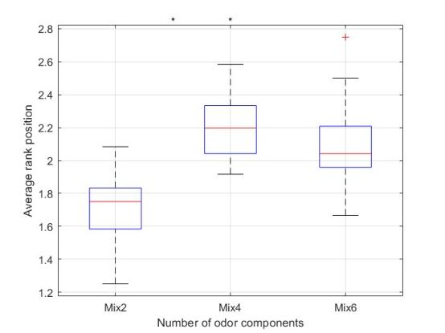
图 2-3 实验二的参与者得分分布
Figure 2-3 The score distribution of participants of Experiment 2
注：在每个方框和须线图中，中心线代表平均值，方框的底部和顶部边缘分别代表第 25 个和第 75 个百分位数。
表 2-3 实验二的弗里德曼秩检验结果
Table 2-3 Friedman Rank Test Results of Experiment 2
Chi_square | df | p_value
21.56 | 2 | ＜0.001***

表 2-4 实验二的事后检验结果
Table 2-4 Post-test results of Experiment 2
Post-hoc | p_value
Mix6 vs Mix2 | ＜0.001***
Mix4 vs Mix2 | ＜0.001***
Mix6 vs Mix4 | 0.1576

尽管假定了实验中试次之间的难度相当，但提取参与者表现最好和最差的各3个试次进行的ANOVA分析，显示组别和组成混合物的成分数量之间存在显著的交互作用（表2-5）。这意味着实验的12个试次中，部分试次的排序结果显著地优于其他试次。这一优势在对12个试次进行平均后消失。
表 2-5 试次之间的方差分析结果
Table 2-5 ANOVA analysis results between trails
Individuels | Sum of Square | df | Mean Square | F | p
Group | 2.222×10⁻¹⁹ | 1 | 2.222×10⁻¹⁹ | 0.769 | 0.473
Residuals | 5.782×10⁻¹⁹ | 2 | 2.891×10⁻¹⁹
Components | 0.928 | 2 | 0.464 | 15.061 | 0.014
Residuals | 0.123 | 4 | 0.031
Group ✻ Components | 0.598 | 2 | 0.299 | 42.341 | 0.002
Residuals | 0.028 | 4 | 0.007

讨论
综合实验一和实验二，研究一的结果清晰地表明，人类能够感知气味混合物的主观复杂度，且该感知在一定范围内对成分数量敏感。当成分从2种增加到4种时，主观复杂度显著提升；但当成分数量继续增加至5种或6种时，复杂度感知不再发生显著变化。
值得注意的是，我们发现当构成气味混合物的成分数量超过4之后，组分数量不再是影响混合物复杂度的主要因素。这符合以往文献中认为当混合物组分数量增加时，人类更有可能采取配置式而非分析式的嗅觉感知，即将气味当作一个整体而不能保留其中单一成分的特征信息的结果[11]。这或许暗示嗅觉系统在处理约4种及以上成分的混合物时，其加工模式可能发生质变。参考本实验室2024年的研究，气味质量的中枢表征和感知结果能够嵌入亚分子结构的信息[25]。因此，虽然以上分析假定了气味分子是混合物感知的基本单位，但化学亚结构可能是影响气味混合物复杂度感知的潜在因素。换言之，即使大脑对混合物的加工已转向配置性模式，成分分子内部的亚结构特征仍可能以某种方式“嵌入”整体表征之中，进而影响主观复杂度感知。
由于研究一中使用的气味分子两两之间化学结构相似度并不一致，这有可能解释了为什么部分试次中混合物组合的表现优于其他试次。这一发现进一步强化了我们的推测：成分的内在化学特征，即分子亚结构及其相互关系，可能在主观复杂度感知中扮演着重要角色。这些证据共同为研究二的开展提供了直接的理论基础和经验铺垫，促使我们在控制成分数量的前提下，系统考察化学亚结构相似性对主观复杂度感知的影响.

研究二：化学亚结构对感知复杂度的影响

气味材料与复杂度计算
研究一已初步证实成分数量对混合物感知复杂度的影响存在上限，这引导我们将目光转向分子化学亚结构可能带来的效应。研究二的核心目的在于，找到一个能够有效量化分子结构复杂程度的化学信息学指标，并尝试建立其与主观感知复杂度之间的关联。
在研究一的基础上，研究二将气味材料的范围由7种扩充至16种（见附录）。这些气味分子均事先经过强度匹配，且经预实验确认为参与者不易直接命名的气味，以最大限度地排除语义标签信息对实验结果的潜在干扰。混合物的配制继续沿用研究一中的等比例混合方法，即对于总体积为X毫升、含n种成分的混合物，每种成分的体积为X/n毫升。通过此方法共获得9种成分数量均为4种（n=4）的气味混合物，覆盖了13种不同的气味分子。为方便实验记录，混合物以成分名称的三个英文字母组成的无意义音节进行编码，见表3-1。

基于RDKit指纹的平均法
为量化两个分子之间的化学结构相似性，我们采用基于分子指纹的谷本系数（Tanimoto coefficient）。ChemMine工具包提供了多种分子指纹生成和相似性计算的功能[26]。对于两个分子 A 和 B，它们的分子指纹分别表示为位向量 F_{A}和 F_{B}，Tanimoto 系数的定义为：
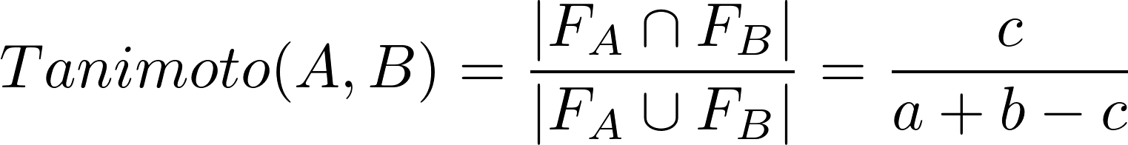
（3-1）

分别使用RDKit默认指纹和原子对指纹计算所有分子对之间的相似度：
- RDKit默认指纹：基于Morgan算法生成的圆形拓扑指纹[30]，通过寻找两个分子的最大公共子结构（Maximun common substructure，以下简称MCS），计算得到一个范围在0到1之间的相似度数值。
- 原子对指纹（Atom Pair, 以下简称AP）：通过枚举分子中所有原子对之间的最短拓扑路径长度，并结合原子类型信息进行编码[33]，生成一个描述分子内原子间空间排布的特征向量。随后根据Tanimoto公式计算得到一个范围在0到1之间的相似度数值。
比较发现，在本研究涉及的16个分子中，RDKit指纹给出的相似度变化范围更大，更灵敏地反映了分子间结构的差异（图3-1）。因此，后续分析均采用RDKit指纹计算的Tanimoto系数作为分子间化学结构相似性的度量。
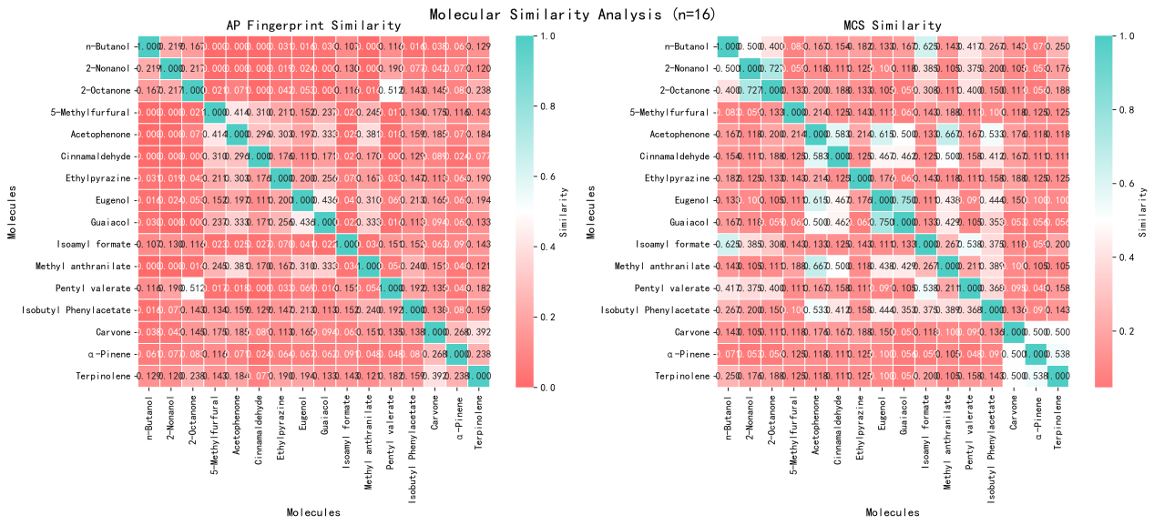
图 3-1 两种指纹计算的分子化学结构相似性
Figure 3-1 Molecular chemical structure similarity calculated by two types of fingerprints

对于一个混合物，我们假定其化学结构复杂度取决于成分相似性的平均值，平均值越高，代表构成该混合物的分子之间结构差异越小，整体混合物的化学复杂度越低，因此取1减去成分相似度均值作为该混合物的化学结构复杂度。以这种方式计算得到的9种气味混合物化学结构复杂度见表3-1。
表 3-1 气味混合物构成及平均法计算的化学结构复杂度
Table 3-1 Chemical Structure Complexity of Odor Mixtures and Average Method Calculation
Mixture | Components |  |  |  | Complexity
EGM | Acetophenone | Eugenol | Guaiacol | Methyl anthranilate | 0.434
CGA | Acetophenone | Cinnamaldehyde | Guaiacol | Isobutyl Phenylacetate | 0.526
AMI | 5-Methylfurfural | Acetophenone | Methyl anthranilate | Isobutyl Phenylacetate | 0.518
PCE | Acetophenone | Cinnamaldehyde | Eugenol | Pentyl valerate | 0.645
NOP | 2-Nonanol | 2-Octanone | Methyl anthranilate | Pentyl valerate | 0.646
BCM | n-Butanol | Guaiacol | Methyl anthranilate | Isobutyl Phenylacetate | 0.639
MIC | 5-Methylfurfural | Ethylpyrazine | Isobutyl Phenylacetate | Carvone | 0.781
IME | 5-Methylfurfural | Eugenol | Pentyl valerate | Carvone | 0.766
OCP | 2-Octanone | Cinnamaldehyde | Eugenol | Pentyl valerate | 0.746

基于Dragon描述符的向量余弦法
本研究还采用基于Dragon描述符的向量余弦法对混合物的结构特征进行分析。该方法由Snitz等人在预测气味混合物感知相似性的研究中提出，其核心思想是将混合物视为一个整体向量而非多个独立分子的集合，从而更好地模拟嗅觉系统对混合物的配置型加工机制[27]。
具体而言，每个分子通过Dragon软件计算得到一组高维理化描述符[32]。对于单成分，计算它们单位向量的夹角余弦，夹角越小，即余弦值越接近1，则两个分子在结构上越相似。13个成分以这种方式计算得到的两两化学结构相似度见图5。对于混合物，对每个描述符在所有分子上的取值进行归一化处理（Min-Max normalization）以线性缩放到[0, 1]区间，随后进行逐元素相加，得到该混合物的总向量。
计算混合物化学复杂度的过程略显复杂。我们采取了两种做法，一种引入了信息熵（Entropy）指标[28]。假设一个混合物的结构复杂度与其所含分子在理化性质空间中的多样性程度正相关。如果混合物中各成分分子的理化属性高度一致，其总向量在各描述符维度上的累积值将集中于少数维度，导致分布不均匀，熵值较低，对应的感知复杂度也应较低；反之，若成分分子的属性差异较大，总向量在各维度上的分布更为均匀，熵值较高，感知复杂度也相应较高。
计算过程如下：首先，按照 3.1.2 节所述方法，获取每个气味混合物的总向量 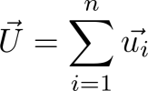，其中u_{i}是第 i个成分分子经 min-max 归一化后的 Dragon 描述符向量。该总向量的每个维度 j上的数值 U_{j}代表了混合物在第 j个理化属性上的累积贡献。然后，计算该向量的香农熵（Shannon entropy），公式为：
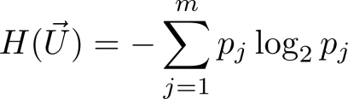
(3-2)
其中 m为描述符的总维度数（本研究中为 1,433），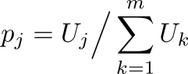是第 j 个维度的累积值占所有维度累积值总和的比例。当 U_{j}=0时，约定 p_{j}log₂p_{j}=0。H值越大，表示混合物的理化属性分布越均匀，结构多样性越高，从而预测其感知复杂度也越高。
第二种做法仍然保持与基于RDkit相似的平均思想，通过计算混合物中所有分子之间相似性的均值得到混合物的整体相似性，再将1减去整体相似性作为该混合物的化学结构复杂度。这两种做法得到的混合物化学结构复杂度详见表3-2。

两种算法的结果比较
两种计算方式得到的化学结构复杂度均在[0，1]的区间内，对比可见，基于RDKit指纹的平均法得到的化学结构复杂度较为分散，而基于Dragon描述符的向量余弦法的两种做法得到的数据几乎没有显示出复杂度上的差异。为了便于数据分析，我们在后续的排序任务中采用RDKit作为混合物分组的依据。

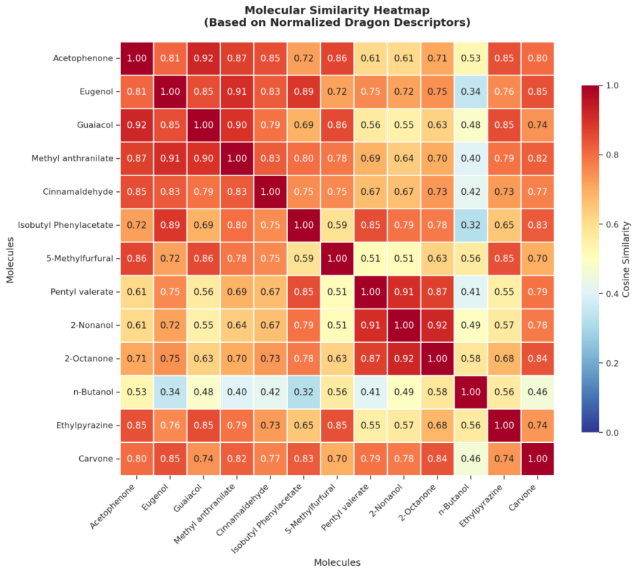
图 3-2 Dragon描述符向量计算的分子化学结构相似性
Figure 3-2 Molecular Chemical Structure Similarity Calculated by Dragon Descriptors

表 3-2 三种算法分别得到的混合物结构复杂度
Table 3-2 The complexity of the mixture structure obtained by three different algorithms

Mixture | Shannon | Average Vector | RdKit
EGM | 0.934 | 0.125 | 0.434
CGA | 0.943 | 0.213 | 0.526
AMI | 0.943 | 0.228 | 0.518
PCE | 0.951 | 0.246 | 0.645
NOP | 0.951 | 0.212 | 0.646
BCM | 0.947 | 0.401 | 0.639
MIC | 0.947 | 0.275 | 0.781
IME | 0.953 | 0.280 | 0.766
OCP | 0.952 | 0.232 | 0.746

实验三：分组排序任务

混合物分组
根据RDKit指纹计算得到的化学结构复杂度，将9个气味混合物从高到低排列，并分为复杂度高、中、低三个水平。从每个水平中选取一个混合物，组成3个不重叠的混合物组，例如气味EGM、PCE和MIC，分组情况详见表3-3。

实验任务
与先前在研究一中采取的方法一致：要求参与者对于同一组的3个混合气味进行感知复杂度的排序。每一组混合气味的排序重复三次，共9个试次；试次顺序在被试内和被试间做了平衡。试次之间至少间隔30秒的休息时间，但同一个试次内参与者嗅闻的时间和次数不受限制。

感知复杂度比较结果
实验在中国科学院大学雁栖湖校区学园一348实验室进行，共招募了30名参与者，其中男性8名，女性21名，平均年龄22.069±1.557。对各组内三种气味的复杂度排序得分分别进行 Friedman 检验的结果显示，组1（EGM, PCE, MIC）、组2（CGA, NOP, IME）、组3（AMI, BCM, OCP）在感知复杂度组内排序的得分上差异均不显著（χ²(2) = 1.15, p = 0.562），且效应量（Kendall’s W，参考Cohen效应量判断标准，W ≥ 0.10 为小，≥ 0.30 为中，≥ 0.50 为大）小于 0.10，表明各组内气味在复杂度排序上的差异微小，无统计学意义，具体结果见表3-3。
表 3-3 各混合气味组内排序弗里德曼秩检验结果
Table 3-3 Friedman rank test results of the order within each mixed odor group

Group | Odor | Friedman χ² | df | p | Significance
1 | EGM, PCE, MIC | 4.05 | 2 | 0.132 | n.s.
2 | CGA, NOP, IME | 5.43 | 2 | 0.066 | n.s.
3 | AMI, BCM, OCP | 1.15 | 2 | 0.562 | n.s.
注：n.s.代表无显著差异（p＞0.05）
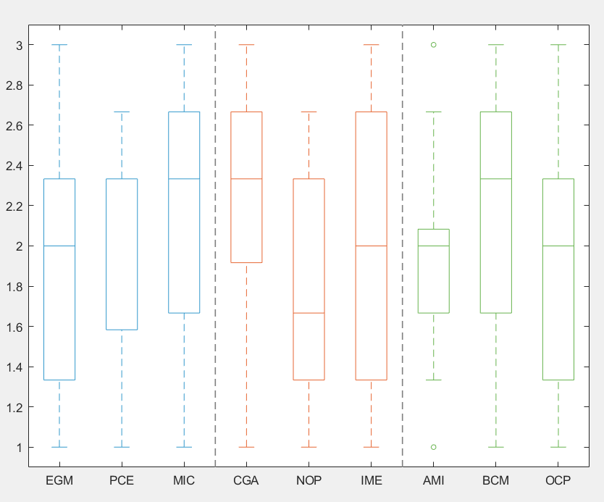

图 3-3 实验三中参与者气味排序结果分布
Figure 3-3 Distribution of participants' odor ranking results in Experiment 3

注：在每个方框和须线图中，中心线代表平均值，方框的底部和顶部边缘分别代表第 25 个和第 75 个百分位数。每组最左边的气味为组内计算RDKit化学结构复杂度获得的最简单的混合物，最右边为最复杂的混合物。

讨论
与实验之初的预期不同，在控制了构成混合物的成分数量一致的前提下，参与者对于气味混合物的感知复杂度并未随着化学结构复杂度的不同而体现出显著差异。考虑到排序任务可能并不能很敏锐地捕捉到这种细微的感知差异，而且无法对9个气味做横向比较，我们又设计了实验四，将排序任务改为评分任务，并增加了对其他感知维度的描述。

实验四：多维度评分

研究方法

实验任务

对于每个参与者，需要对所有9个混合物完成3次共27个试次的评分，评分的维度包括感知熟悉性（familirarity）、愉悦性（valence）、强度（intensity）和复杂度（complexity）。每组的3个气味会依次呈现，组内气味的呈现顺序以及组别之间的呈现顺序在被试内和被试间均做了平衡。被试一次只会闻到一个气味并进行评分，但是可以看到同一组已经评分过的气味分数。评分采用李克特5点量表，（例如对于熟悉性，1=非常陌生，5=非常熟悉）使用matlab编写程序，要求被试通过键盘改变屏幕上评分轴的数值大小。单试次时间不超过30秒，但对被试在一个试次内的嗅闻次数没有限制。每个试次之间有30秒的休息间隔。实验整体在半个小时内完成，从而尽可能减少了被试的嗅觉疲劳或适应。

样例气味
实验开始前，向被试解释了四个评分维度的相应含义，并提供了两个n=2的气味混合物作为感知复杂度的参考：
表 3-4 实验四提供的两个样例气味
Table 3-4 Sample odors used before the start of the experiment 4

Sample | Components | Complexity
Simple | n-Butanol 40%，2-Nonanol 100% | 0.500
Complex | pentyl valerate 100%,2-Nonanol 100% | 0.625

多维度评分结果
实验在中国科学院大学雁栖湖校区学园一348实验室进行，共招募了30名参与者，其中男性14名，女性16名，平均年龄22.467±1.456。这30名参与者没有参加过先前任何本研究中的实验。

描述性统计
对九种混合气味在熟悉性、愉悦性、强度、复杂度四个维度上的评分进行描述性统计，均值及标准差见图3-4和表3-5。
表 3-5 各维度气味评分描述性统计（M ± SD）
Table 3-5 Descriptive statistics of dimensional odor ratings (M ± SD)

Odor | Familirarity | Valence | Intensity | Complexity
IME | 3.57 ± 0.95 | 3.46 ± 0.92 | 3.19 ± 0.77 | 2.89 ± 0.98
NOP | 2.93 ± 1.00 | 2.76 ± 1.00 | 3.25 ± 0.74 | 3.24 ± 0.81
CGA | 2.69 ± 0.99 | 2.18 ± 0.87 | 3.80 ± 0.64 | 3.49 ± 0.91
OCP | 3.32 ± 0.94 | 3.10 ± 1.08 | 3.41 ± 0.72 | 3.27 ± 0.87
BCM | 2.70 ± 0.96 | 2.22 ± 0.89 | 3.76 ± 0.85 | 3.61 ± 0.70
AMI | 3.03 ± 1.04 | 2.59 ± 0.87 | 3.21 ± 0.94 | 3.19 ± 0.85
MIC | 2.93 ± 1.03 | 2.38 ± 0.92 | 3.77 ± 1.37 | 3.39 ± 0.68
PCE | 3.32 ± 0.97 | 3.10 ± 1.06 | 3.03 ± 0.91 | 3.14 ± 0.84
EGM | 2.91 ± 1.07 | 2.50 ± 0.72 | 3.07 ± 0.94 | 3.07 ± 0.80
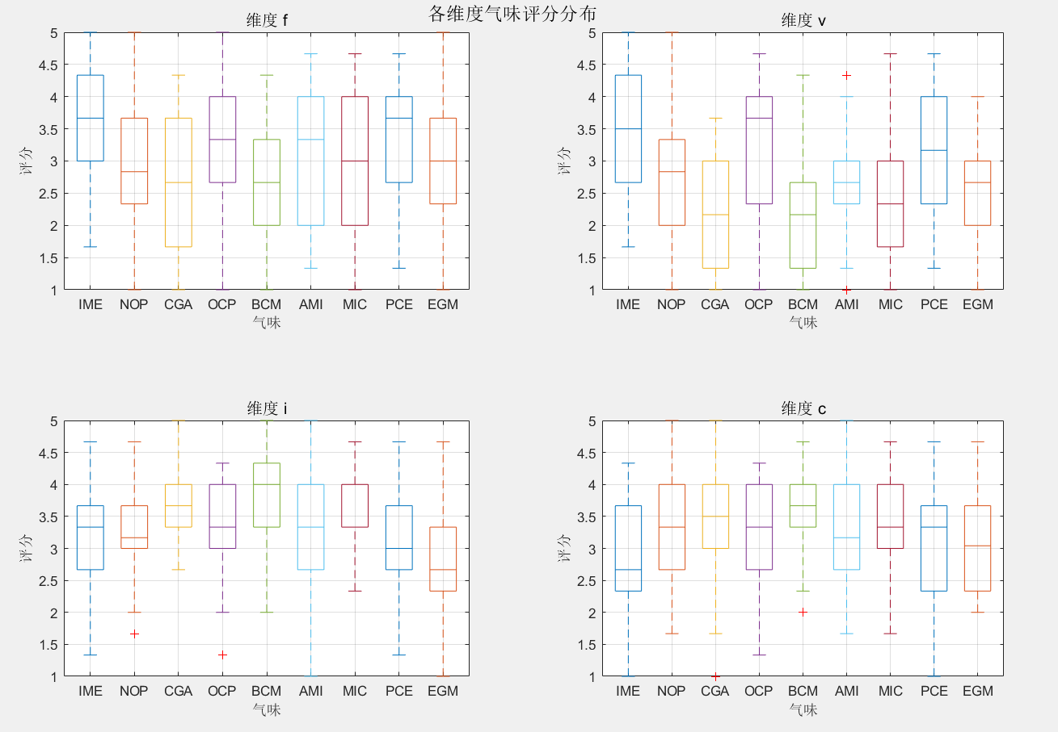

图 3-4 各气味在熟悉性、愉悦性、强度和复杂度上的评分箱线图
Figure 3-4 Sample odors used before the start of the experiment 4

统计分析方法
由于各维度评分数据不满足正态分布假设（Shapiro-Wilk 检验，均 p < 0.05），采用 Kruskal-Wallis 秩和检验比较九种气味在各维度上的评分差异。当整体检验显著时，采用基于秩的 Tukey-Kramer 方法进行事后多重比较，以控制家族错误率。效应量采用 ε²（epsilon-squared）评估，计算公式为 ε² = (H - k + 1)/(N - k)，其中 H 为 Kruskal-Wallis 统计量，k 为组数（9），N 为总有效样本量（270）。显著性水平设定为 α = 0.05。以下分别为各维度气味评分的差异分析。

熟悉性维度
Kruskal-Wallis 检验显示，九种气味在熟悉性评分上存在显著差异（H(8) = 20.11, p = 0.010, ε² = 0.046）。事后比较（Tukey-Kramer）结果表明，IME（3.57 ± 0.95）的熟悉性评分显著高于 CGA（2.69 ± 0.99, p_corr = 0.033）和 BCM（2.70 ± 0.96, p_corr = 0.035）；其余气味对之间差异未达到显著水平（p_corr > 0.05）。

愉悦性维度
愉悦性维度的评分差异极为显著（H(8) = 44.26, p < 0.001, ε² = 0.139）。事后检验发现，ME（3.46 ± 0.92）的愉悦性评分显著高于 CGA（2.18 ± 0.87, p_corr < 0.001）、BCM（2.22 ± 0.89, p_corr < 0.001）、AMI（2.59 ± 0.87, p_corr = 0.045）、MIC（2.38 ± 0.92, p_corr = 0.002）和 EGM（2.50 ± 0.72, p_corr = 0.017）；CGA（2.18 ± 0.87）的愉悦性评分显著低于 OCP（3.10 ± 1.08, p_corr = 0.011）和 PCE（3.10 ± 1.06, p_corr = 0.015）；OCP（3.10 ± 1.08）的愉悦性评分显著高于 BCM（2.22 ± 0.89, p_corr = 0.016）；BCM（2.22 ± 0.89）的愉悦性评分显著低于 PCE（3.10 ± 1.06, p_corr = 0.022）。
表 3-6 愉悦性维度显著差异的气味对（Tukey-Kramer 校正）
Table 3-6 Odor pairs with significant differences in the pleasantness dimension (Tukey-Kramer correction)
Odor Pair | Mean(M±SD) | p_corr
IME > CGA | 3.46 ± 0.92 vs 2.18 ± 0.87 | <0.001
IME > BCM | 3.46 ± 0.92 vs 2.22 ± 0.89 | <0.001
IME > AMI | 3.46 ± 0.92 vs 2.59 ± 0.87 | 0.045
IME > MIC | 3.46 ± 0.92 vs 2.38 ± 0.92 | 0.002
IME > EGM | 3.46 ± 0.92 vs 2.50 ± 0.72 | 0.017
CGA < OCP | 2.18 ± 0.87 vs 3.10 ± 1.08 | 0.011
CGA < PCE | 2.18 ± 0.87 vs 3.10 ± 1.06 | 0.015
OCP > BCM | 3.10 ± 1.08 vs 2.22 ± 0.89 | 0.016
BCM < PCE | 2.22 ± 0.89 vs 3.10 ± 1.06 | 0.022

强度维度
强度评分在不同气味间存在显著差异（H(8) = 33.02, p < 0.001, ε² = 0.096）。事后检验显示：CGA（3.80 ± 0.64）的强度评分显著高于 PCE（3.03 ± 0.91, p_corr = 0.015）和 EGM（3.07 ± 0.94, p_corr = 0.001）；BCM（3.76 ± 0.85）的强度评分显著高于 PCE（3.03 ± 0.91, p_corr = 0.032）和 EGM（3.07 ± 0.94, p_corr = 0.002）；MIC（3.77 ± 1.37）的强度评分显著高于 EGM（3.07 ± 0.94, p_corr = 0.033）。
表 3-7 强度维度显著差异的气味对（Tukey-Kramer 校正）
Table 3-7 Odor pairs with significant differences in the intensity dimension (Tukey-Kramer correction)
Odor Pair | Mean(M±SD) | p_corr
CGA > PCE | 3.80 ± 0.64 vs 3.03 ± 0.91 | 0.015
CGA > EGM | 3.80 ± 0.64 vs 3.07 ± 0.94 | 0.001
BCM > PCE | 3.76 ± 0.85 vs 3.03 ± 0.91 | 0.032
BCM > EGM | 3.76 ± 0.85 vs 3.07 ± 0.94 | 0.002
MIC > EGM | 3.77 ± 1.37 vs 3.07 ± 0.94 | 0.033

复杂度维度
Kruskal-Wallis 检验显示，九种气味在复杂度评分上的整体差异不显著（H(8) = 15.14, p = 0.056, ε²= 0.027），因此未进行事后比较。

讨论
与实验三的情况类似，即便将实验任务从相对排序改为绝对评分，并提供了参考样例，仍然未能观察到参与者对不同化学结构混合物在感知复杂度上的显著区分。这一稳健的阴性结果提示，在本研究的实验条件下，由RDKit或Dragon描述符定义的化学结构复杂度并非主观复杂度感知的直接决定因素。
尽管如此，对比实验三与实验四的数据，仍可观察到评分趋势在不同任务间具有一定的一致性。例如，在两个实验中，特定组别的评分均值排序呈现出相似的规律；对于第一组气味，参与者的评分均值都呈现MIC>PCE>EGM，第二组气味中混合物NOP均被认为是最简单的气味，第三组气味中混合物BCM均被认为是最复杂的气味。这种跨任务的一致性虽未达到统计显著，却暗示参与者的判断并非完全随机，其背后可能存在其他更为主导的心理物理维度在起作用。后续的综合讨论章节将对此进行深入剖析。

综合分析与讨论

感知维度之间的相关性分析
为探究四个评分维度之间的内在关联，分别基于全体数据（所有被试×所有气味）和单个混合气味层面进行Spearman 秩相关分析。

整体相关性
将各气味所有被试的评分合并（N = 270），计算四个维度的 Spearman 相关系数，如表4-1所示。
表 4-1 四个评分维度的 Spearman 相关系数矩阵
Table 4-1 Spearman correlation matrix of four scoring dimensions
维度 | 熟悉性 | 愉悦性 | 强度 | 复杂度
熟悉性 | 1.000 | 0.509*** | -0.044 | -0.276***
愉悦性 | 0.509*** | 1.000 | -0.363*** | -0.400***
强度 | -0.044 | -0.363*** | 1.000 | 0.529***
复杂度 | -0.276*** | -0.400*** | 0.529*** | 1.000
注：***表示 p < 0.001

结果显示，熟悉性与愉悦性呈显著中度正相关（ρ = 0.509, p < 0.001）, 这是所有维度中与复杂度关联最强的因素，表明参与者倾向于将气味强度感知为复杂度。愉悦性与复杂度呈显著中度负相关（ρ = -0.400, p < 0.001），即气味越令人不悦，越容易被感知为复杂。熟悉性与复杂度呈显著弱负相关（ρ = -0.276, p < 0.001），即越陌生的气味，越可能被判断为复杂。愉悦性与强度亦呈显著负相关（ρ = -0.363, p < 0.001），即令人不悦的气味通常被感知为更强烈。熟悉性与强度之间无显著相关性（ρ = -0.044, p = 0.468）。

单个混合气味的维度间相关性
为考察上述相关模式在不同气味中的稳定性，分别计算每种气味内部四个维度的 Spearman 相关系数，并对其取平均（表4-2）。各气味内部相关性的标准差反映了跨气味的变异性。
表 4-2 各气味内部维度间相关系数
Table 4-2 Correlation Coefficients Among Internal Dimensions of Each Odor
Odor | f-v | f-i | f-c | v-i | v-c | i-c
IME | 0.519 | -0.043 | -0.464 | -0.206 | -0.312 | 0.244
NOP | 0.432 | -0.448 | -0.375 | -0.459 | -0.301 | 0.443
CGA | 0.364 | -0.033 | -0.204 | -0.579 | -0.614 | 0.559
OCP | 0.563 | -0.062 | -0.340 | -0.409 | -0.453 | 0.594
BCM | 0.367 | 0.213 | -0.110 | -0.316 | -0.234 | 0.366
AMI | 0.248 | 0.317 | 0.067 | -0.387 | -0.183 | 0.796
MIC | 0.606 | 0.047 | -0.154 | -0.062 | -0.344 | 0.300
PCE | 0.412 | -0.123 | -0.379 | -0.448 | -0.457 | 0.657
EGM | 0.446 | -0.037 | -0.373 | -0.393 | -0.304 | 0.517
Mean | 0.440 | -0.019 | -0.259 | -0.362 | -0.356 | 0.498
SD | 0.104 | 0.203 | 0.160 | 0.143 | 0.124 | 0.167
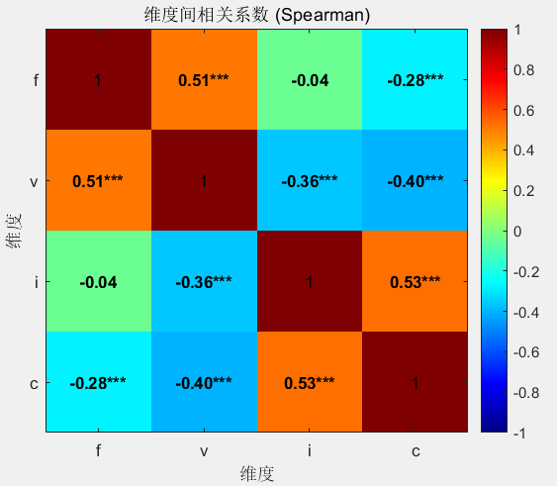
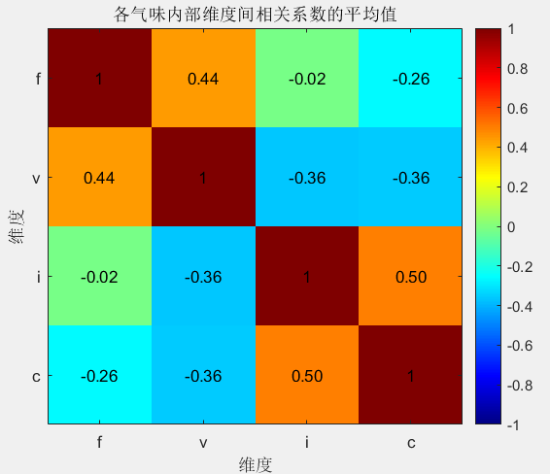
图 4-1气味各评分维度之间相关系数热力图
Figure 4-2 Heatmap of correlation coefficients between different odor rating dimensions

注：左边为整体结果，右边为各气味平均的结果

结果表明，分气味计算的相关性与整体趋势基本一致：熟悉性与愉悦性、强度与感知复杂度呈正相关，愉悦性与强度、愉悦性与感知复杂度呈负相关，熟悉性与感知复杂度呈弱负相关。熟悉性与强度的相关性在单个气味中波动较大，平均接近零。总体来看，各气味内部维度间相关模式较为一致。

混合气味化学结构复杂度与各维度评分的关系
为探究混合气味的化学结构复杂度与熟悉性、愉悦性、强度、感知复杂度之间的关系，分别将前文中计算得到的三种化学结构复杂度指标Shannon熵、平均向量模长（Average Vector）以及RdKit指纹平均复杂度与四个感知维度评分之间计算皮尔逊相关系数。同时，通过多元线性回归分析，进一步检验了化学复杂度在预测感知复杂度时的独立贡献。各感知评分维度与化学结构复杂度之间的相关性结果见表4-3。

表 4-3 各感知评分维度与化学结构复杂度之间的相关系数
Table 4-3 Correlation coefficients between each sensory rating dimension and chemical structure complexity
评分维度 | 复杂度计算方法 | Pearson r | p-value
熟悉性 | Shannon | 0.5765 | 0.1042
 | Average Vector | -0.0604 | 0.8774
 | RdKit | 0.5181 | 0.1531
愉悦性 | Shannon | 0.6319 | 0.0679
 | Average Vector | -0.0839 | 0.8301
 | RdKit | 0.4909 | 0.1796
强度 | Shannon | 0.1587 | 0.6835
 | Average Vector | 0.5843 | 0.0985
 | RdKit | 0.3235 | 0.3958
感知复杂度 | Shannon | -0.086 | 0.826
 | Average Vector | 0.4873 | 0.1834
 | RdKit | -0.0352 | 0.9283

所有相关系数均未达到统计学显著水平（p > 0.05），表明在本研究条件下，三种化学结构复杂度指标与参与者主观评定的熟悉性、愉悦性、强度及感知复杂度之间均不存在显著的线性相关。
尽管均未达到显著水平，但观察相关系数的趋势仍具有一定启示意义。其中，平均向量模长与感知强度的相关性较高（r = 0.5843, p = 0.0985），暗示基于分子向量平均的复杂度指标与感知强度存在一定正向关联，这也符合前面发现的感知复杂度与强度之间存在正相关的规律。有趣的是，愉悦性和熟悉性与化学结构复杂度呈现出正相关而非负相关的趋势，例如上述数据中Shannon熵与愉悦性的相关性相对最高（r = 0.6319, p = 0.0679），接近边缘显著；RdKit复杂度与熟悉性的相关性相对最强（r = 0.5181, p = 0.1531）。然而，与感知复杂度评分相关最强的RdKit指标，其相关性近乎为零（r = -0.035, p = 0.928）。这一结果明确地指出，本研究采用的化学结构复杂度指标与参与者的主观气味感知之间，并不存在显著的线性映射关系。

总体而言，三种复杂度指标均未能显著预测任何单一感知维度，说明化学结构复杂度与主观气味感知之间可能并非简单的线性映射关系，或受到其他因素如混合物组分间的交互作用、个体嗅觉经验等的调节。

回归分析

多层回归模型的构建
为进一步检验化学复杂度是否能解释感知复杂度超出感官评分之外的变异，本研究构建了多层回归模型。首先以熟悉性、愉悦性、强度三个感官维度作为预测变量建立基础模型（模型1），然后分别加入三种化学复杂度指标构成扩展模型（模型2～4）。各模型的拟合优度见表4-4。

表 4-4 预测感知复杂度的回归模型比较
Table 4-4 Comparison of Regression Models for Predicting Perceptual Complexity
模型 | 预测变量 | R² | 调整R² | ΔR²
1 | f + v + i | 0.870 | 0.739 | —
2 | f + v + i + Shannon | 0.906 | 0.813 | +0.036
3 | f + v + i + AvgVec | 0.891 | 0.781 | +0.021
4 | f + v + i + RdKit | 0.870 | 0.741 | +0.000
注：ΔR²表示与模型1相比，加入化学复杂度指标后R²的绝对增量。

模型1的结果显示，仅使用熟悉性、愉悦性和强度三个感官维度，即可解释主观复杂度评分总变异的87.0%（调整后R² = 0.739）。在三个预测变量中，仅有强度是显著的独立预测因子（β = 0.394, p= 0.028）。熟悉性（β = -0.502, p= 0.367）和愉悦性（β = 0.113, p= 0.765）的回归系数均未达到显著水平。该基础模型的回归方程如下：
c = 0.113 − 0.502 f + 0.113 v + 0.394 i (4-1)

扩展模型分析
当分别加入三种化学复杂度指标后，模型2至模型4的R²仅表现出微弱提升（ΔR² ≤ 0.036）。更重要的是，在所有扩展模型中，所有化学复杂度指标的回归系数均不显著（所有p> 0.27）。具体结果如下：

模型2（加入Shannon熵）
Shannon熵的回归系数不显著（β = 19.197, p= 0.278）。尽管该模型的拟合优度（调整R² = 0.813）在四个模型中最高，但其相对于基础模型的增量解释力并不具有统计学意义。
c = −13.841 − 0.064f − 0.468v + 0.112i + 19.197 × Shannon （4-2）

模型3（加入平均向量模长）
平均向量模长的回归系数不显著（β = 0.574, p= 0.430），且模型的调整R²（0.781）略低于基础模型。
c = 3.431 − 0.493f + 0.071v + 0.294i + 0.574 × AvgVec （4-3）

模型4（加入RdKit复杂度）
RdKit复杂度的回归系数不显著（β = 0.098, p= 0.896），且该模型的R²相较基础模型无任何增量（ΔR² ≈ 0.000），调整R²（0.741）甚至有所下降。
c = 3.279 − 0.512f + 0.092v + 0.363i + 0.098 × RdKit （4-4）

此外，一个值得注意的现象是，在引入了不显著的化学复杂度变量后，基础模型中原本显著的强度变量，其p值在模型2、3、4中分别增大至0.685、0.166和0.242，均不再显著。这通常是由于新增的无关变量消耗了模型的自由度，导致对核心变量估计的标准误增大、精度下降所致。

小结
综合上述分析，我们认为化学结构复杂度与主观感知维度之间无显著直接相关。主观感知复杂度主要可由强度、愉悦性和熟悉性这三个心理物理维度共同解释，其中感知强度是唯一稳健且显著的独立预测因子。无论是基于信息熵、向量模长还是分子指纹的化学结构复杂度指标，均未能对主观复杂度评分做出显著的独立贡献。尽管包含Shannon熵的模型在绝对拟合度上略有提升，但这种提升在统计上不显著，且其回归系数不可靠。化学复杂度变量的加入反而“稀释”了模型中其他变量的解释效力，进一步支持了“化学结构复杂度无增量效度”的论断。
这表明，仅从分子结构信息出发的复杂度计算方式，难以直接映射人类嗅觉感知中的复杂度判断。
需要审慎指出的是，本部分的回归分析是以9种气味混合物为分析单位（n=9），而非270个原始试次。较小的样本量限制了统计效力，可能导致第二类错误（即未能检测到实际存在的微弱效应）的概率增加。因此，上述结论应在这一方法学局限的框架内进行解读。未来的研究若能在更大范围、更具感知差异性的混合物集合中重复这一分析，将有助于得出更为稳健和具有推广性的结论。

混合物感知相似度分析

分析目的
研究二的核心发现是，尽管在计算化学层面，九种气味混合物存在明确的化学结构复杂度差异，但参与者在排序任务（实验三）和多维度评分任务（实验四）中均未能对其主观复杂度做出显著区分。一种可能的解释是，这些混合物在嗅觉感知空间中本身即高度相似，导致参与者难以对“复杂度”这一维度进行独立的精细化判断。根据先前文献，采取向量余弦法计算出的混合物结构相似性能够较好地预测气味之间的感知相似性，基于这一假设，本研究在实验四的基础上，测量了九种混合物之间的两两感知相似性。

数据采集与处理
在完成多维度评分任务后，重新邀请参与者在第二周对九种气味混合物进行两两比较，并在0至100的视觉模拟量表（VAS）上评定其感知相似程度（0代表“完全不相似”，100代表“完全相同”）。每位参与者共完成36对比较（9×8/2）。最终以所有参与者评分的均值作为每对混合物的感知相似度指标。九种混合物的两两感知相似度矩阵见表4-5。
表 4-5 九种气味混合物两两感知相似度矩阵（%）
Table 4-5 Pairwise Perceptual Similarity Matrix (%) of Nine Odor Mixtures

 | EGM | CGA | AMI | PCE | NOP | BCM | MIC | IME | OCP
EGM | 100
CGA | 92.7 | 100
AMI | 93.3 | 94.5 | 100
PCE | 89.4 | 92.8 | 91.0 | 100
NOP | 81.2 | 83.6 | 83.7 | 88.9 | 100
BCM | 91.9 | 92.4 | 93.5 | 90.2 | 85.0 | 100
MIC | 89.0 | 91.1 | 93.1 | 90.0 | 85.1 | 91.3 | 100
IME | 87.8 | 89.4 | 90.4 | 93.3 | 89.8 | 89.8 | 92.7 | 100
OCP | 84.7 | 87.9 | 86.7 | 94.1 | 93.1 | 87.2 | 87.8 | 92.7 | 100

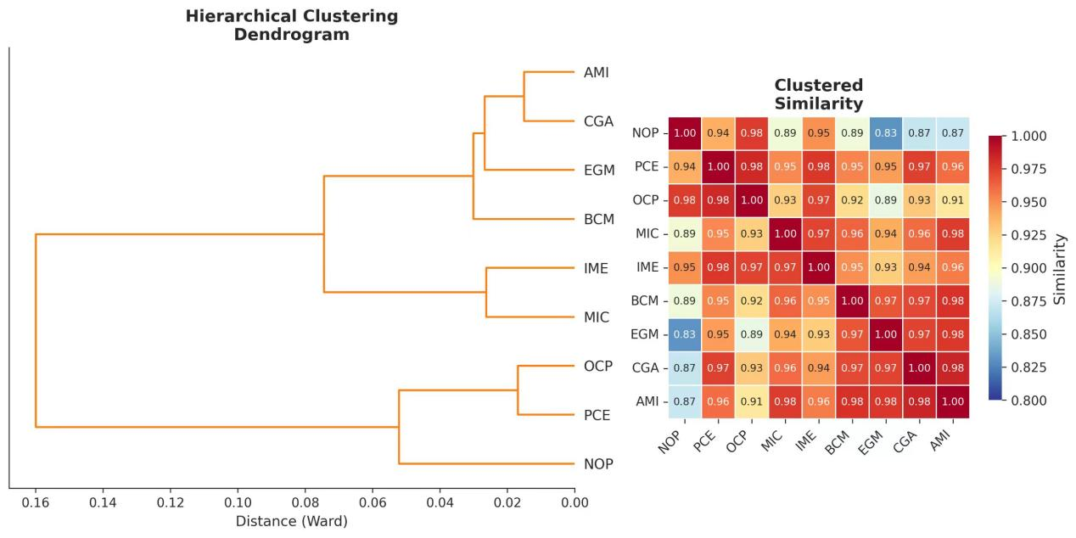
图 4-2 9种气味混合物化学结构相似度矩阵（右）及聚类分析结果（左）
Figure 4-2 Chemical structure similarity matrix (right) and cluster analysis results (left) of 9 odor mixtures

描述性统计与整体特征
对所有非对角的72对相似度评分（36对×2个方向）进行描述性统计，结果显示平均相似度为89.4%（SD = 3.6%）；其中最低相似度为81.2%（EGM与NOP；最高相似度为94.5%（CGA与AMI）。整体来看，72对比较中，有68对（94.4%）的相似度高于85%；所有比较的相似度均高于80%。
这一结果表明，在本研究所选取的九种气味混合物之间，参与者的感知相似度普遍处于较高水平。即使是被评定为“最不相似”的EGM与NOP，其相似度评分亦超过80%。这意味着，尽管这些混合物在化学结构上存在可量化的差异，但在参与者的主观嗅觉体验中，它们仍然属于一个高度同质的刺激集合。

感知相似度与研究变量的关联
为进一步探究感知相似度的潜在模式，我们将相似度数据与研究二中预设的化学复杂度分组进行了关联分析。
研究二根据RDKit化学结构复杂度，将九种混合物划分为高、中、低三个水平，并据此构建了三个实验组（组1：EGM/PCE/MIC；组2：CGA/NOP/IME；组3：AMI/BCM/OCP）。若化学复杂度分组具有感知层面的意义，则应观察到组内相似度高于组间相似度的趋势。
计算各组内混合物对的平均相似度，并与全体平均相似度（89.4%）进行比较：
组1（EGM, PCE, MIC）：平均相似度为90.8%（EGM-PCE: 89.4%, EGM-MIC: 89.0%, PCE-MIC: 90.0%），略高于总体均值。
组2（CGA, NOP, IME）：平均相似度为87.6%（CGA-NOP: 83.6%, CGA-IME: 89.4%, NOP-IME: 89.8%），低于总体均值。
组3（AMI, BCM, OCP）：平均相似度为89.2%（AMI-BCM: 93.5%, AMI-OCP: 86.7%, BCM-OCP: 87.2%），与总体均值持平。
上述分析显示，各组内部的感知相似度并未系统性地高于组间相似度。组2的内部相似度甚至低于总体均值。这表明，基于RDKit指纹计算所划分的化学复杂度分组，并未在感知相似性上得到对应体现。

讨论
感知相似度分析的结果为研究二中观察到的阴性结果提供了重要的背景信息。
首先，九种气味混合物之间普遍较高的感知相似度（均值89.4%，最低81.2%）表明，本研究选取的刺激材料在感知空间中高度聚集。这与部分参与者在实验三后口头反馈的“这些气味闻起来太像了”相一致。在感知差异如此有限的情况下，要求参与者在“复杂度”这一更为抽象和微妙的维度上做出精细区分，本身就是一项极具挑战性的任务。
其次，基于RDKit化学复杂度所划分的实验分组，并未在感知相似度上得到有效验证。各组内部的相似度并不高于组间相似度，这进一步说明计算化学层面的结构差异未能有效转化为感知层面的区分度。换言之，本研究在实验设计阶段所预设的“高/中/低化学复杂度”分组，在参与者的主观体验中可能并不成立。
综合上述分析，可以认为：感知相似度过高是导致研究二未能观察到化学结构复杂度效应的一个重要的、非排他性的解释因素。这一发现提示未来的研究，在探究嗅觉感知复杂度时，除控制成分数量和计算化学结构指标外，还应将刺激材料在感知空间中的分布广度作为关键的实验设计考量。通过预实验筛选在感知上差异更为显著的气味组合，或采用自适应的心理物理学方法（如多维标度法，MDS）来揭示感知空间的潜在结构，将有助于提高实验的敏感性。

总讨论
综合研究一与研究二的全部发现，本研究可得出以下几点核心结论并进行相应讨论。
首先，本研究证实了成分数量对气味混合物感知复杂度的有限影响。当成分从2种增至4种时，主观复杂度显著提升；但超过4种后，数量效应达到饱和。这一“4种成分”的阈值与以往关于人类气味识别能力上限的经典研究结论高度吻合，这不仅验证了本实验范式的有效性，也共同指向了人类嗅觉信息处理通道存在一个特定的容量瓶颈。此瓶颈可能反映了嗅觉系统在分析性加工与配置性加工之间的策略转换点。
其次，与研究假设相悖，本研究未能发现分子亚结构相似性对感知复杂度的独立、直接影响。尽管在研究二中精心操纵了混合物的化学结构复杂度，但参与者的主观评分并未体现出相应的区分。随后的综合数据分析明确揭示，主观复杂度感知主要由强度、愉悦性和熟悉性等心理物理维度的联合效应所驱动，其中强度是最主要的贡献因子。换言之，在个体进行复杂度判断时，“闻起来有多强烈”和“闻起来有多好闻”可能是比分子结构相似度更具决定性的内部线索。
对于研究二未能观察到预期效应的阴性结果，我们认为可能源于以下几个深层次原因：

化学相似性与感知相似性的非线性关系
尽管我们采用了文献中表现优异的化学信息学方法来计算结构相似性，但化学空间的距离与人类嗅觉感知空间的距离之间并非简单的线性映射 [23] 。Sharma等人系统探讨了这一被称为“结构-气味关系”（Structure-Odour-Relationship）的核心难题，指出将气味分子的化学结构域映射到感知表征域异常困难 [34] 。Snitz等人的研究在构建基于结构向量预测气味混合物感知相似性的计算模型时也发现，单一的线性映射无法充分解释化学结构与感知之间的距离关系 [27] 。我们配制的混合物虽然计算复杂度不同，但它们在高维的感知空间中可能仍处于相近的位置，导致参与者无法做出有效区分。若要观察到化学结构的显著效应，未来研究可能需要选取在感知品质上跨度更大、更极端的分子组合（如全醇类组 vs. 醇、醛、酮、酯混合组），但这又将引入感知品质差异与结构复杂度差异的混淆问题。

语义标签的剥离
为了控制语义信息对感知判断的干扰，本研究特意选取了不易命名的气味分子。然而，复杂度判断作为一种高阶认知加工过程，可能本身就高度依赖于气味的可命名性及语义关联。事实上，气味命名困难是嗅觉区别于其他感官的显著特征之一，人们通常难以给气味贴上精确的语言标签，即便能够报告关于气味的多种其他品质 [35] 。以往研究已表明，言语标签能够改变人们对气味的描述方式和反应模式 [36] 。当气味的语义线索被剥离后，参与者可能失去了一个重要的复杂度判断锚点，导致对细微结构差异的感知变得异常困难。这一可能性提示语义表征与初级的嗅觉刺激表征在复杂度感知中可能存在未被探明的交互作用。

测量工具的分辨率
本研究采用5点李克特量表进行评分，其量程范围可能较窄，不足以捕捉参与者之间细微的感知差异。未来研究可考虑采用视觉模拟量表（VAS，0-100分）或更灵敏的心理物理学方法，如阶梯法测量差异阈限，以提高测量的精度。

嗅觉系统信息处理的独特性
从嗅觉通路的工作模式来看，气味分子在嗅上皮与受体的结合过程虽然由分子结构决定，但信号在嗅球汇聚并投射至梨状皮层后，经历了大量的信息重组与整合。研究表明，梨状皮层是气味混合物配置性加工的关键脑区：在啮齿动物的前梨状皮层（aPCX）中，被配置性感知的混合物被编码为区别于其单一成分的独立表征，而被元素性感知的混合物则被编码为与成分相似的集合 [37] 。在人类梨状皮层中，气味品质和气味分子结构被编码为可分离的神经表征，表明该脑区在气味信息的高阶整合中发挥着重要作用 [38] 。此外，梨状皮层中的气味表征呈现出高度灵活和可塑的结构，其编码方式既保留了基本的化学结构信息，又整合了学习经验和情感效价 [39, 40] 。因此，混合物的主观复杂度可能并非在感觉编码的早期阶段由分子特征直接决定，而是在皮层水平上与情感效价、经验记忆等信息整合后才得以涌现。

综上所述，本研究的结果促使我们重新审视嗅觉感知复杂度的本质。它可能并非一个单纯由刺激物客观属性决定的“自下而上”的感觉编码产物，而更像是一种在多个“自上而下”的感知维度共同影响下形成的、综合性的元认知判断。

总结与展望

工作总结
本研究通过两个紧密衔接的实验，系统探讨了气味混合物的成分数量与分子亚结构对其主观复杂度感知的影响。主要工作总结如下：

范式改良
采用了改良的排序任务与多维度评分任务，有效降低了认知负荷，为研究气味混合物的整体感知特性提供了更为灵敏的行为学工具。

成分数量的有限效应
研究一清晰地证实，成分数量对主观复杂度感知的提升作用存在阈值，在超过4种成分后效应达到饱和。这一发现与人类嗅觉识别能力的先前文献高度一致，为嗅觉信息加工理论提供了新的行为证据。

复杂度感知的潜在驱动因素
研究二虽未发现分子亚结构的直接效应，但通过多维度的数据挖掘与回归分析，从而揭示主观复杂度感知主要由感知强度、愉悦性和熟悉性等心理物理维度共同驱动，而非化学结构复杂度的线性映射。这一发现为我们理解嗅觉中的“感知复杂度”这一构念提供了全新的视角。

不足与改进方向
研究存在以下局限性，可在未来研究中加以改进：

化学结构指标的局限性
本研究所采用的化学复杂度指标在预测主观感知时表现不佳。未来研究可探索更贴合人类嗅觉受体激活模式的化学信息学模型，例如基于嗅觉受体-分子相互作用的对接模拟或机器学习模型。

实验材料与设计的限制
为控制变量，本研究选用的分子在感知上可能过于相似，限制了结构效应被观察到的可能性。未来可考虑在更大的化学空间中选取刺激材料。同时，增加混合物的感知相似性评判任务，将有助于量化化学差异与感知差异之间的距离。

样本量与测量精度
被试样本量相对有限（n≤30），可能影响了统计检验的效力。此外，李克特5点量表的分辨率可能不足，改用连续评分的视觉模拟量表（VAS，0-100分）或将更为理想。

未来研究方向
基于本研究的发现，未来研究可从以下几个方向深入展开：
- 探索“复杂度”的神经基础
结合功能性磁共振成像（fMRI）或脑电图（EEG）技术，探究对气味混合物进行复杂度判断时所激活的脑网络。特别是，可考察梨状皮层、眶额皮层及前额叶等区域在编码客观成分数量与主观复杂度感受时的活动模式差异。
- 探究语义与经验的调节作用
系统对比嗅觉分辨领域专家与无任何训练经验的志愿者在进行复杂度判断时的差异，考察专业训练和语义标签的习得如何重塑大脑对气味复杂度的表征。
- 建立预测感知复杂度的综合模型
整合气味的物理化学参数、心理物理维度评分及个体的经验与认知风格，尝试建立一个能够更准确预测主观复杂度感知的综合计算模型。

参考文献
- Stevenson R J. An initial evaluation of the functions of human olfaction[J]. Chemical Senses, 2010, 35(1): 3-20.
- Brandt T, Dieterich M, Strupp M, et al. The mysterious sense of smell: evolution, historical perspectives, and neurological disorders[J]. Frontiers in Human Neuroscience, 2025, 19: 1588935.
- Bushdid C, Magnasco M O, Vosshall L B, et al. Humans can discriminate more than 1 trillion olfactory stimuli[J]. Science, 2014, 343(6177): 1370-1372.
- Laing D G, Francis G W. The capacity of humans to identify odors in mixtures[J]. Physiology & Behavior, 1989, 46(5): 809-814.
- Poirier A C, Melin A D. Smell throughout the life course[J]. Evolutionary Anthropology, 2024.
- Alvarado M C, Rudy J W. Some properties of configural learning: an investigation of the transverse-patterning problem[J]. Journal of Experimental Psychology: Animal Behavior Processes, 1992, 18(2): 145.
- Jinks A, Laing D G. The analysis of odor mixtures by humans: evidence for a configurational process[J]. Physiology & Behavior, 2001, 72(1-2): 51-63.
- Thomas-Danguin T, Sinding C, Romagny S, et al. The perception of odor objects in everyday life: a review on the processing of odor mixtures[J]. Frontiers in Psychology, 2014, 5: 504.
- Lei H, Vickers N. Central processing of natural odor mixtures in insects[J]. Journal of Chemical Ecology, 2008, 34(7): 915-927.
- Wiltrout C, Dogra S, Linster C. Configurational and nonconfigurational interactions between odorants in binary mixtures[J]. Behavioral Neuroscience, 2003, 117(2): 236.
- Tabor R, Yaksi E, Weislogel J M, et al. Processing of odor mixtures in the zebrafish olfactory bulb[J]. Journal of Neuroscience, 2004, 24(29): 6611-6620.
- Laing D G, Francis G W. The capacity of humans to identify odors in mixtures[J]. Physiology & Behavior, 1989, 46(5): 809-814.
- Laing D G, Glemarec A. Selective attention and the perceptual analysis of odor mixtures[J]. Physiology & Behavior, 1992, 52(6): 1047-1053.
- Livermore A, Laing D G. Influence of training and experience on the perception of multicomponent odor mixtures[J]. Journal of Experimental Psychology: Human Perception and Performance, 1996, 22(2): 267-277.
- Livermore A, Laing D G. The influence of chemical complexity on the perception of multicomponent odor mixtures[J]. Perception & Psychophysics, 1998, 60(4): 650-661.
- Jinks A, Laing D G. The analysis of odor mixtures by humans: evidence for a configurational process[J]. Physiology & Behavior, 2001, 72(1-2): 51-63.
- Laska M, Hudson R. Ability to discriminate between related odor mixtures[J]. Chemical Senses, 1992, 17(4): 403-415.
- Weiss T, Snitz K, Yablonka A, et al. Perceptual convergence of multi-component mixtures in olfaction implies an olfactory white[J]. Proceedings of the National Academy of Sciences of the United States of America, 2012, 109(49): 19959-19964.
- 庄媛. 嗅觉单质和嗅觉混合物的编码机制[D]. 北京: 中国科学院心理研究所, 2019.
- Buck L, Axel R. A novel multigene family may encode odorant receptors: a molecular basis for odor recognition[J]. Cell, 1991, 65(1): 175-187.
- Billesbølle C B, de March C A, Matsunami H, et al. Structural basis of odorant recognition by a human odorant receptor[J]. Nature, 2023, 615(7953): 742-749.
- Keller A, Gerkin R C, Guan Y, et al. Predicting human olfactory perception from chemical features of odor molecules[J]. Science, 2017, 355(6327): 820-826.
- Kermen F, Chakirian A, Sezille C, et al. Molecular complexity determines the number of olfactory notes and the pleasantness of smells[J]. Scientific Reports, 2011, 1: 206.
- Hamakawa M, Ishikawa H, Kikuchi Y, et al. Odor mixture perception: can molecular complexity be a factor determining elemental or configural perception?[J]. bioRxiv, 2020: 2020.05.27.120154.
- Ye Y, Wang Y, Zhuang Y, et al. Decomposition of an odorant in olfactory perception and neural representation[J]. Nature Human Behaviour, 2024, 8(6): 1150-1162.
- Backman T W, Cao Y, Girke T. ChemMine tools: an online service for analyzing and clustering small molecules[J]. Nucleic Acids Research, 2011, 39(Web Server issue): W486-W491.
- Snitz K, Yablonka A, Weiss T, et al. Predicting odor perceptual similarity from odor structure[J]. PLoS Computational Biology, 2013, 9(9): e1003184.
- Shannon C E. A mathematical theory of communication[J]. Bell System Technical Journal, 1948, 27(3): 379-423.
- Shannon C E, Weaver W. The mathematical theory of communication[M]. Urbana: University of Illinois Press, 1949.
- Rogers D, Hahn M. Extended-connectivity fingerprints[J]. Journal of Chemical Information and Modeling, 2010, 50(5): 742-754.
- Morgan H L. The generation of a unique machine description for chemical structures—a technique developed at Chemical Abstracts Service[J]. Journal of Chemical Documentation, 1965, 5(2): 107-113.
- Todeschini R, Consonni V. Molecular descriptors for chemoinformatics[M]. 2nd ed. Weinheim: Wiley-VCH, 2009.
- Carhart R E, Smith D H, Venkataraghavan R. Atom pairs as molecular features in structure-activity studies[C]//Heller S R, Potenzone R Jr. Computer-assisted studies of chemical structure and biological function. Washington, DC: American Chemical Society, 1979: 127-137.
- Sharma A, Kumar R, Ranjta S, et al. Understanding the odour spaces: a step towards solving olfactory stimulus-percept problem[J]. PLoS ONE, 2015, 10(10): e0141263.
- Shuman T, Muthulingam J, Khan R M, et al. Odor discrimination is immune to the effects of verbal labels[J]. Scientific Reports, 2023, 13: 1742.
- Herz R S. Odor naming and the tip-of-the-nose phenomenon[J]. Chemical Senses, 2004.
- Poo C, Agarwal G, Bonacchi N, et al. Cortical processing of configurally perceived odor mixtures[J]. Brain Research, 2020, 1729: 146617.
- Gottfried J A, Winston J S, Dolan R J. Dissociable codes of odor quality and odorant structure in human piriform cortex[J]. Neuron, 2006, 49(3): 467-479.
- Stettler D D, Axel R. Representations of odor in the piriform cortex[J]. Neuron, 2009, 63(6): 854-864.
- Pashkovski S L, Iurilli G, Brann D, et al. Structure and flexibility in cortical representations of odour space[J]. Nature, 2020, 583(7815): 253-258.

附录 研究一和研究二使用的气味分子
研究一中使用的7种化合物气味和研究二使用的16中化合物气味（最终实际使用13种），每种混合物由两种或两种以上的化合物组成。参与者使用 7 分李克特量表对每种化合物的强度、价值和熟悉程度进行评分，其中 7 分代表非常强烈、令人愉快或熟悉。
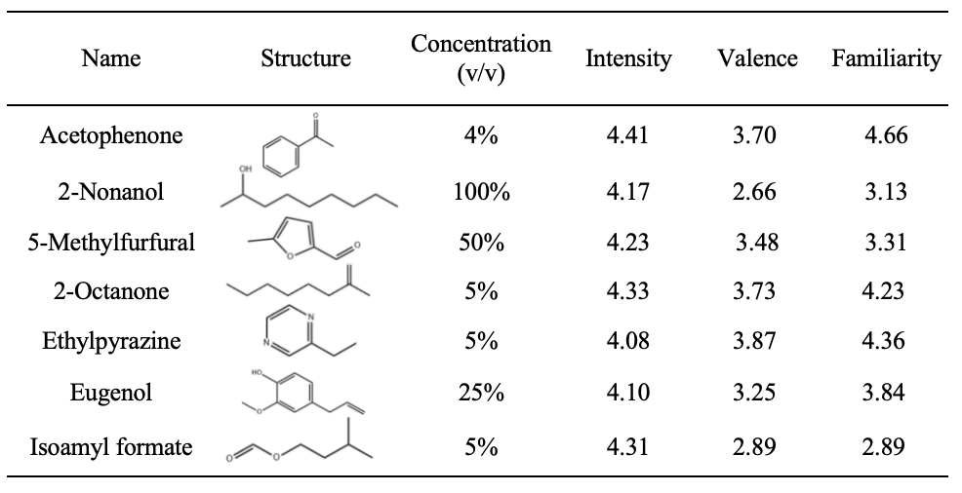
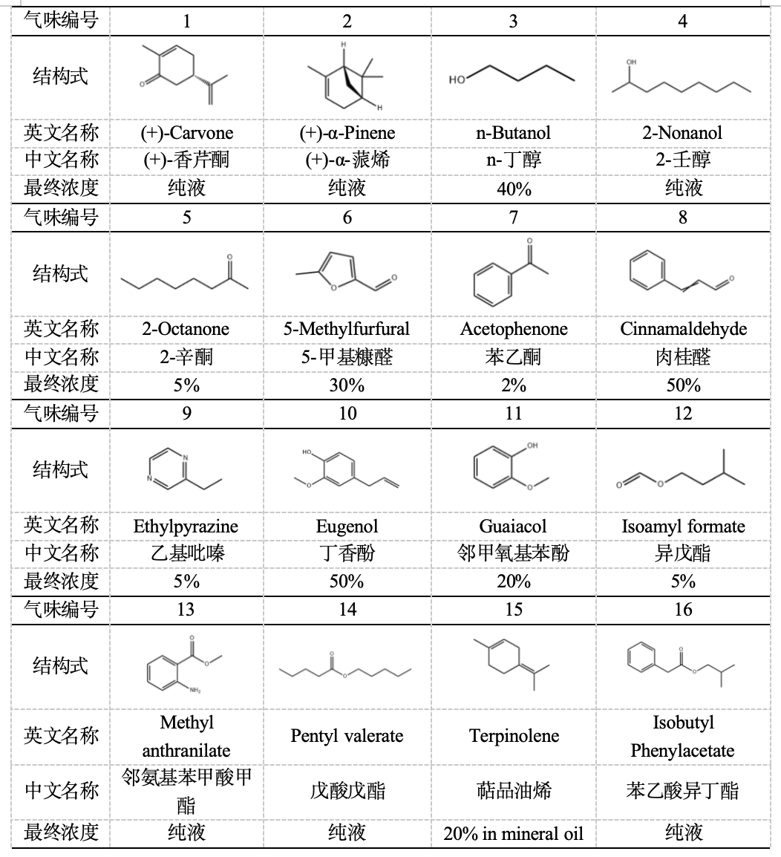

致 谢

年月

